РОССИЙСКАЯ ФЕДЕРАЦИЯ

БЕЛГОРОДСКАЯ ОБЛАСТЬ
МУНИЦИПАЛЬНЫЙ РАЙОН «КРАСНОЯРУЖСКИЙ РАЙОН»
АДМИНИСТРАЦИЯ
ИЛЕК-ПЕНЬКОВСКОГО СЕЛЬСКОГО ПОСЕЛЕНИЯ

РАСПОРЯЖЕНИЕ

«29» сентября 2023 года № 53

О внесении изменений и дополнений
в распоряжение администрации
Илек-Пенковского сельского поселения
от 21.09.2020 года № 50

В соответствии со ст.18 Федерального закона от 24.07.2007 года № 209-ФЗ «О развитии малого и среднего предпринимательства в Российской Федерации», решением Земского собрания Илек-Пеньковского сельского поселения Краснояружского района от 30.11.2018 года № 18 «Об имущественной поддержке субъектов малого и среднего предпринимательства при предоставлении муниципального имущества», внести следующие изменения и дополнения в распоряжение администрации Илек-Пеньковского сельского поселения от 21.09.2020 года № 50 «Об утверждении перечня муниципального имущества»:

1. Перечень муниципального имущества, предназначенного для передачи во владение и (или) пользование на долгосрочной основе субъектам малого и среднего предпринимательства и организациям, образующим инфраструктуру поддержки субъектов малого и среднего предпринимательства, утвержденный распоряжением администрации Илек-Пеньковского сельского поселения от 21.09.2020 года № 50 «Об утверждении перечня муниципального имущества» изложить в новой редакции согласно приложению.
2. Настоящее распоряжение подлежит официальному опубликованию в межрайонной газете «Наша жизнь» в течение 10 рабочих дней со дня утверждения и на официальном сайте органов местного самоуправления Краснояружского района в течение 3 рабочих дней со дня утверждения.

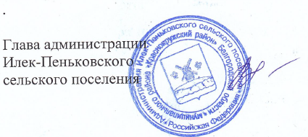

Л.И. Выжунова

